***Лабораторна робота №1***

**Ознайомлення з базовими операціями СУБД PostgreSQL**

**Мета:** здобуття практичних навичок створення реляційних баз даних за допомогою PostgreSQL.

Завдання роботи полягає у наступному:

1. Ознайомитись із інструментарієм PostgreSQL та pgAdmin 4.

2. Розробити модель «сутність-зв’язок» предметної галузі, обраної студентом самостійно, відповідно до пункту «Вимоги до ER-моделі».

3. Перетворити розроблену модель у схему бази даних (таблиці) PostgreSQL та внести декілька рядків даних у кожну з таблиць засобами pgAdmin.

**Додаток А. Концептуальна модель учбової предметної області**

**"Книжний магазин"**

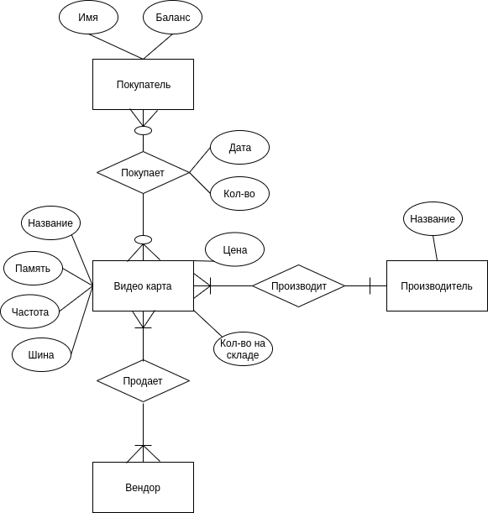

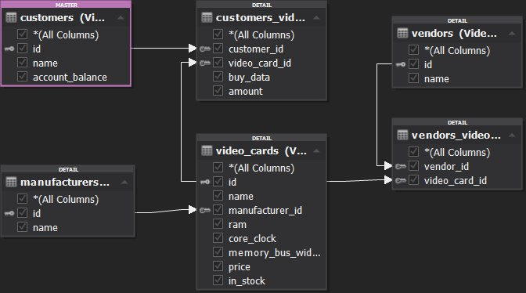**Додаток Б. Структура учбової БД " Книжний магазин**

Додаток В. Опис структури учбової БД " Книжний магазин "

|  |  |  |
| --- | --- | --- |
| ВІДНОШЕННЯ | АТРИБУТ | ТИП (РАЗМЕР) |
| *Відношення "manufacturers"*  Вміщує інформацію про виробника відеокарт. | id – id виробника, not null, serial  name – ім’я виробника відеокарт, not null, unique | serial  varchar |
| *Відношення "video_cards"*  Вміщує інформацію про відеокарти. | id – id відеокарти, not null, serial  name – назва відеокарти, not null  manufacturer_id – id виробника, not null, foreigh key  ram – кількість памʼяті, not null  core_clock – частота чіпу, not null  memory_bus_width – ширина шини, not null  price – ціна відеокарти, not null  in_stock – кількість відеокарт на скаладі, not null | serial  varchar  integer  integer  integer  integer  numeric  integer |
| *Відношення "customers"*  Вміщує інформацію про покупця. | Id – id покупця, not null, serial  name – ім’я покупця, not null  account_balance – баланс на рахунку покупця, not null | serial  varchar  numeric |
| *Відношення "customers_videocards"*  З’єднує відношення customers та video_cards. | customer_id – id покупця, foreign key  video_card_id – id відеокарти, що купили, foreign key  buy_data – дата покупки відеокарти, default CURRENT_TIMESTAMP  amount – кільскість відуокарт, що було куплено, not null | Integer  integer  timestamp  integer |
| *Відношення "vendors"*  Вміщує інформацію про вендорів відеокарт. | Id – id вендора , not null  name – назва вендора, що продає відеокарти, not null | serial  varchar |
| Відношення *"vendors_videocards"*  З’єднує відношення vendors *і videocards.* | vendor_id – id вендора  video_card_id – id відеокарти  UNIQUE (vendor_id, video_card_id) | Integer  integer |